МБОУ «СОШ п. Октябрьский Перелюбского муниципального района Саратовской области»

Конкурс
методических разработок с использованием ИКТ
Номинация: урок с использованием ИКТ

«Использование информационно-коммуникационных технологий на уроках математики»

(математика 7 класс «Решение систем линейных уравнений с двумя переменными»)

Выполнила: учитель математики
МКОУ «СОШ п. Октябрьский»
Смагина А.Н .

2012 год

Тема урока: Решение систем линейных уравнений с двумя переменными.
Цели:
образовательная: закрепление, систематизация и обобщение знаний о методах решения и исследования системы уравнений, формирование знаний и умений в решении систем уравнений, используя возможности программы «живая геометрия».
воспитательная: привитие интереса к изучаемому предмету; воспитание активности, организованности и взаимопомощи через работу в парах, воспитание познавательного интереса к математики и информатики.
развивающая: формирование навыков самостоятельной деятельности, способствовать формированию умений применять приёмы: обобщения, сравнения, выделения главного, развитию математического кругозора, мышления и речи, внимания и памяти. Развитие познавательной активности учащихся.

Оборудование: мультимедийное оборудование, проектор, интерактивная доска , ноутбуки, инструкционная карта.

Тип урока: урок закрепления изученного материала и объяснения нового.

Ход урока.
1. Организационный момент: Здравствуйте, ребята! Прошу занять свои места.
2. Ребята, однажды польский писатель Станислав Лем сказал, что для того, чтобы что-то узнать, нужно уже что-то знать. Скажите, пожалуйста, какую тему мы изучали на прошлом уроке и чему мы научились? Вы правы, тема и этого урока “Решение системы линейных уравнений с двумя переменными”( слайд1).

На этом уроке мы должны закрепить основные способы решения систем уравнений, проверить свое умение самостоятельно применять полученные знания, способствовать развитию логического мышления и грамотной математической речи.
Французский писатель Анатоль Франс заметил “Чтобы переварить знания надо поглощать их с аппетитом”, последуем совету писателя, будем на уроке активны, внимательны, будем “поглощать” знания с большим желанием, ведь они вам пригодятся. Итак, записываем в тетради число, классная работа, тема урока.
2.Рефлексия настроения (слайд2)

(На слайде появляются смайлики, ученики должны определиться какому смайлику соответствует их настроение и на полях тетради нарисовать данный смайлик.)

3 .Выполнение графического диктанта ^ - да, — нет . Самопроверка. Ребята сравнивают полученную кривую с кривой, изображенной на экране, и оценивают свою работу, выставляя в оценочный лист.
Верно ли утверждение?
- Линейное уравнение с двумя переменными имеет вид: ах²+вх=с(-)
- Системой уравнений называется некоторое количество уравнений, объединенных фигурной скобкой. Фигурная скобка означает, что все уравнения должны выполняться одновременно(+).
- Решением системы уравнений с двумя переменными называется пара значений переменных, обращающая каждое уравнение системы в верное равенство(+)
- Существуют только два способа решения систем: способ подстановки и способ сложения(-)
- Решить систему уравнений - это значит найти все её решения или установить, что их нет(+)
- если в уравнении перенести слагаемое из одной части в другую, то получится уравнение, равносильное данному(-)
-^^-^- (слайд3)
И так , в ходе урока нам надо покорить три вершины, но сначала проведем ещё одну разминку. Задание на интерактивной доске Найди пару. На беспорядочно расставленных клавишах представлены левая и правая части формул. Правильно подобранные пары при нажатии приобретают одинаковый цвет. (Используется функция “триггер”). (Слайд № 4)

4.Отправляемся покорять первую вершину «К»-компьютерное тестирование.
Уч-ся загружают тест№21 «Системы». (загружено с диска)
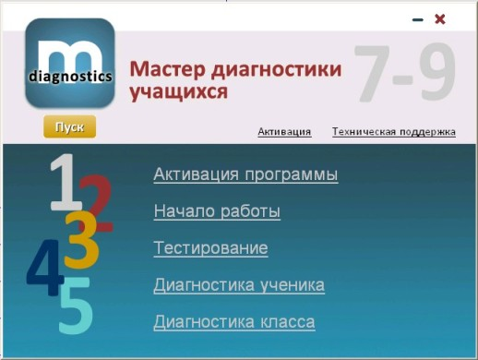
-Вас оценит компьютер, так что будьте внимательны. Не забудьте отметку поставить в оценочный лист.
Время:7 мин.
5. Вершина «З»- Задания из материалов ГИА.
Я предлагаю вам показать умения решать системы аналитическими способами.-2 мин
1вариант - способ подстановки; 2 вариант- способ сложения. Записывать в заготовках справа. Двое уч-ся у доски решают (слайд5).

Взаимопроверка: (-3,4; 0,4). Отметка ставится в оценочный лист.

6. Физминутка

7. Получение новых знаний (вершина «Н»- новое).
Программа «Живая геометрия» удобна для решения систем графическим способом. На столе у Вас инструкция по ее применению. Совместно решаем систему из предыдущего задания. Плюсы и минусы графического способа решения.
Работа в парах за компьютером. Решают №1082(а). Взаимопроверка по часовой стрелке.
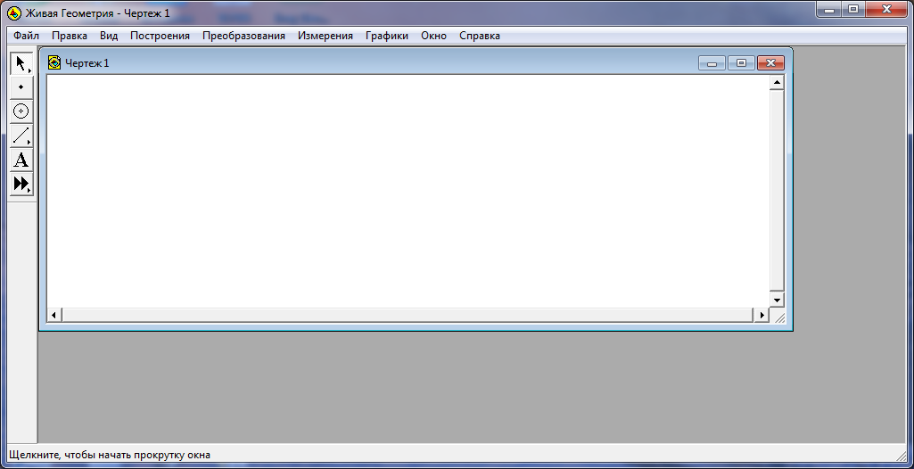
8. В качестве домашнего задания вам предлагается выполнить задание в виде теста (раздаются).
Возможность формулировать одни и те же утверждения и на геометрическом, и на алгебраическом языке дает нам система координат, изобретение которой, как вы уже знаете, принадлежит Рене Декарту - французскому философу, математику и физику. Именно он создал основы аналитической геометрии, ввел понятие геометрической величины, разработал систему координат, осуществил связь алгебры с геометрией. В качестве дополнительного задания вам предлагается подготовить сообщение и презентацию о жизни и деятельности Рене Декарта. Ваша презентация может содержать исторические сведения, научные факты. Вы можете посвятить ее какой-нибудь одной задаче или проблеме, связанной с Рене Декартом. Основное требование - ваше сообщение не должно превышать 10-12 мин. Срок выполнения данного задания - 1 неделя. Желаю успеха!
Критерии, по которым будет оцениваться презентация:
• критерии к содержанию презентации (5-7 баллов);
• критерии к дизайну презентации (5-7 баллов);
• соблюдение авторских прав (2-3 балла).
Обсуждение д/з (уверена, что трудностей не возникнет, когда вы будете выполнять домашнее задание (слайд6).

9 . Итоги урока. Рефлексия.
Вернёмся к поставленным в начале урока целям. Какие из них вы выполнили? (дети отвечают) - Молодцы, ребята, вы успешно справились с заданиями. Мне очень приятно было с вами работать.
И мое настроение после урока

А свое настроение отметьте на полях тетради (слайд7)

Выставление отметок как среднее арифметическое оценок за каждый этап на оценочном листе (сдать учителю)
Спасибо за урок! (слайд8)

Преимущества использования ИКТ
Педагогическая целесообразность использования ИКТ на уроках математики. Какие плюсы я вижу?
Уроки с использованием ИКТ
- позволяют представить учебный материал более доступно и понятно, повышают степень наглядности
- делает процесс обучения более интересным, разнообразным, интенсивным. В частности, становится более быстрым процесс записи определений, теорем и других важных частей материала, так как учителю не приходится повторять текст несколько раз (он вывел его на экран), ученику не приходится ждать, пока учитель повторит именно нужный ему фрагмент.
- способствуют реализации развивающего обучения, формируют навыки исследовательской деятельности
- позволяют учителю за короткое время получать объективную картину уровня усвоения изучаемого материала и своевременно его скорректировать. При этом есть возможность выбора уровня трудности задания для конкретного ученика
- позволяют осуществить дифференцированный подход в обучении
- вызывают высокую степень эмоциональности учащихся, оживляют учебный процесс
- повышают мотивацию и познавательную активность
И как естественное следствие всех этих составляющих имеет место повышение качества знаний учащихся. Информатизация образовательного процесса - это реальность сегодняшнего дня. ИКТ уверенно завоёвывают себе место в учебном процессе. Работать по- новому интересно, увлекательно, это верный путь в будущее школьного образования

Литература и информационные источники.

1. Алгебра. 7 класс. Ч.1. Учебник для учащихся общеобразовательных учреждений./
А.Г. Мордкович.- М.: Мнемозина, 2009, § 14

2. Алгебра. 7 класс. Ч.2. Задачник для учащихся общеобразовательных учреждений./
А.Г. Мордкович.- М.: Мнемозина, 2009.
3. Возняк Г.М. Взаимосвязь теории с практикой в процессе изучения математики: Пособие для учителя.– К.: Рад. шк., 1989.
4. http://pedsovet.org
5. http://allbest.ru
6. http://www.openclass.ru
7. http://pikalova-ms.narod.ru/index.htm

ПРИЛОЖЕНИЕ 1
Инструкционная карта задания « Решение системы линейных уравнений с двумя переменными графическим способом» с помощью программы «Живая геометрия».

1.Убедитесь, что в каждом уравнении системы у выражен через х.
2.В горизонтальной строке « меню» нажать «графики».
3.Во вложенном меню нажать «показать сетку».
4.Повторить п.2 инструкции.
5.Нажать «график новой функции», набрать правую часть 1-го уравнения системы, нажать «готово».
6.Повторить п.2 инструкции.
7.Выполнить п.5 инструкции для 2-ого уравнения системы.
8.Отметить точку пересечения графиков, выбрав инструмент «точка» левой колонки, нажать инструмент «стрелка» из левой колонки.
9.В горизонтальной строке « меню» нажать «измерения».
10.Нажать «координаты».
11.Записать ответ в тетрадь.

ПРИЛОЖЕНИЕ 2
Оценочный лист уч-ся 7 класса___________________________
задание | Графический диктант | Компьютерное тестирование | Задание ГИА | итог
оценка

Оценочный лист уч-ся 7 класса___________________________
задание | Графический диктант | Компьютерное тестирование | Задание ГИА | итог
оценка

ПРИЛОЖЕНИЕ 3
Задания
